操作說明-服務志工註冊篇
- 進入「媒嘉在一起」網站首頁(http://120.113.200.138/GroupWebSite/) | - 點選服務學習志工註冊
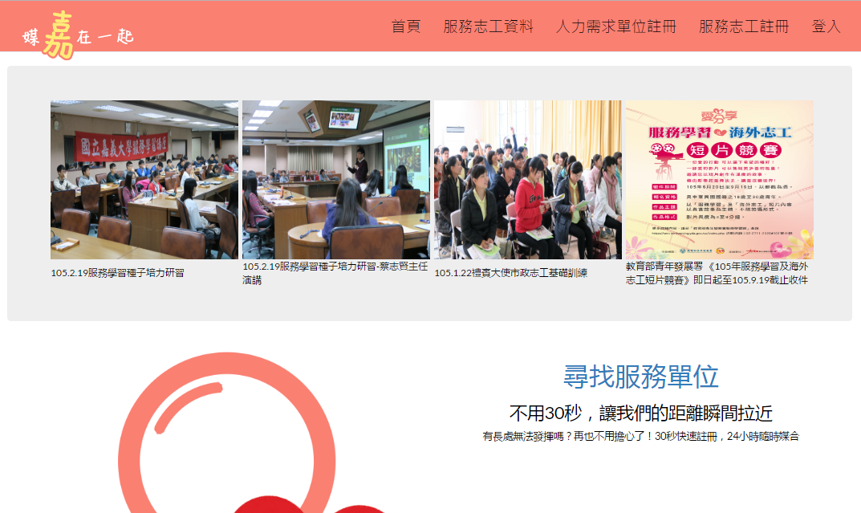 | 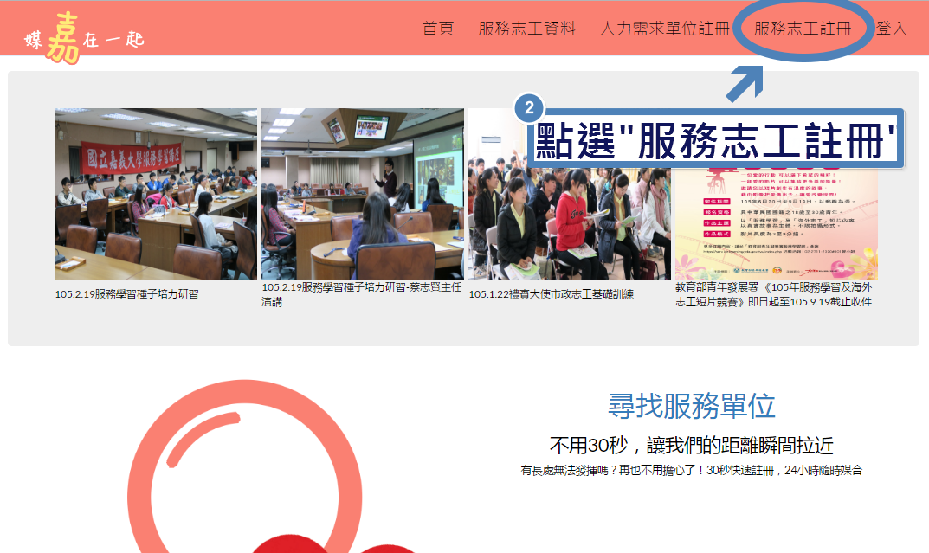
- 進入至註冊頁面，填妥相關資料後點選註冊 | - 至電子郵件信箱收取認證信
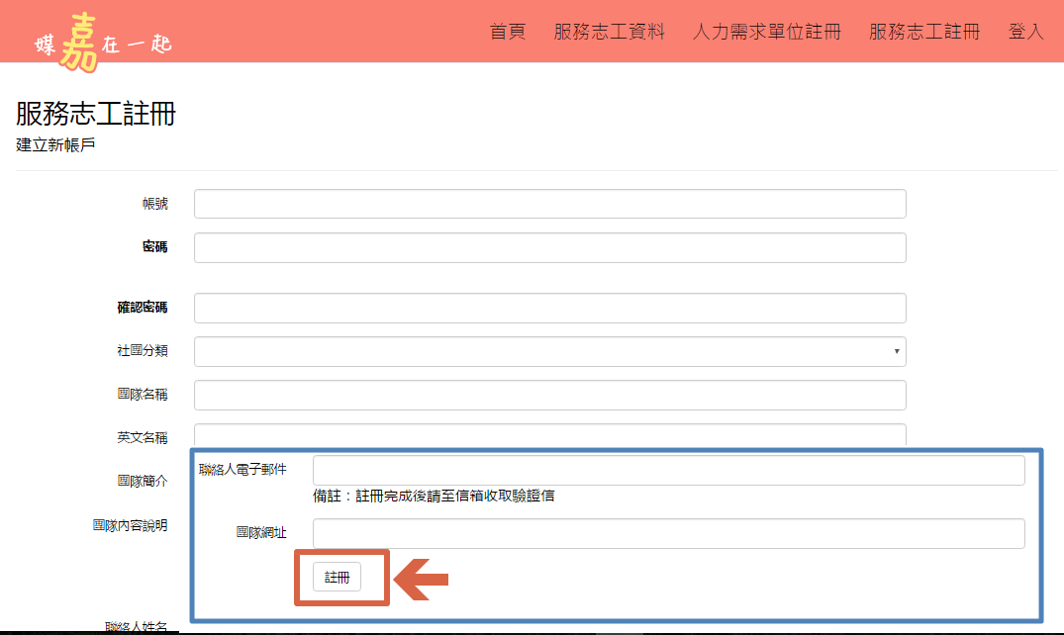 | 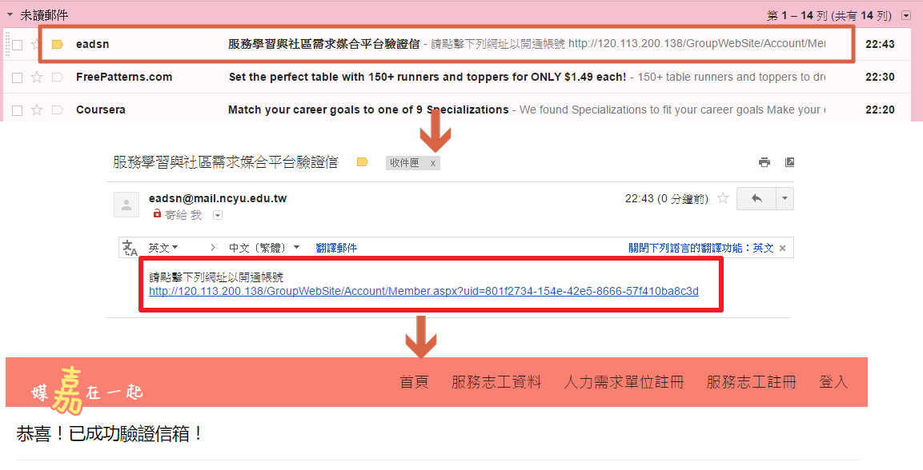
- 輸入帳號密碼進行登入 | - 登入成功，開始進行配對
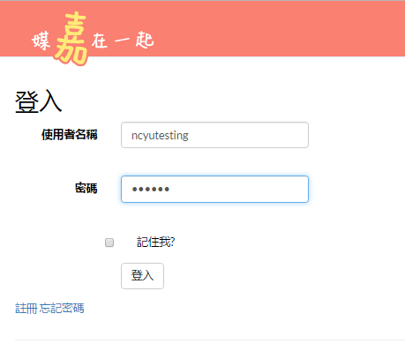 | 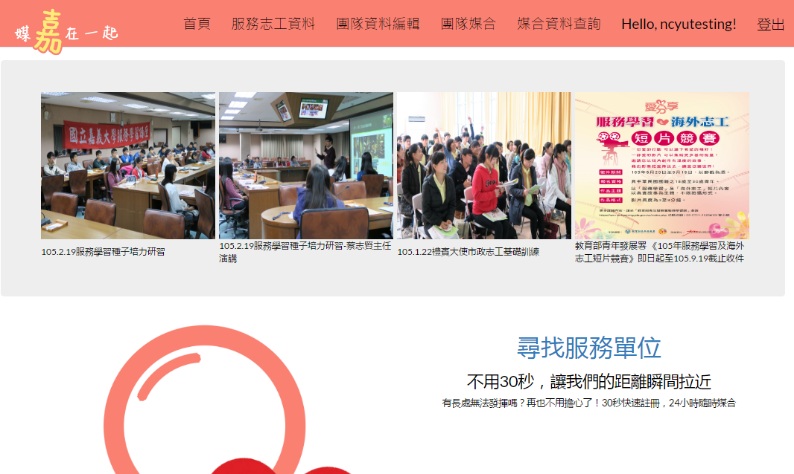

操作說明-人力需求單位註冊篇
- 進入「媒嘉在一起」網站首頁(http://120.113.200.138/GroupWebSite/) | - 點選人力需求單位註冊
 | 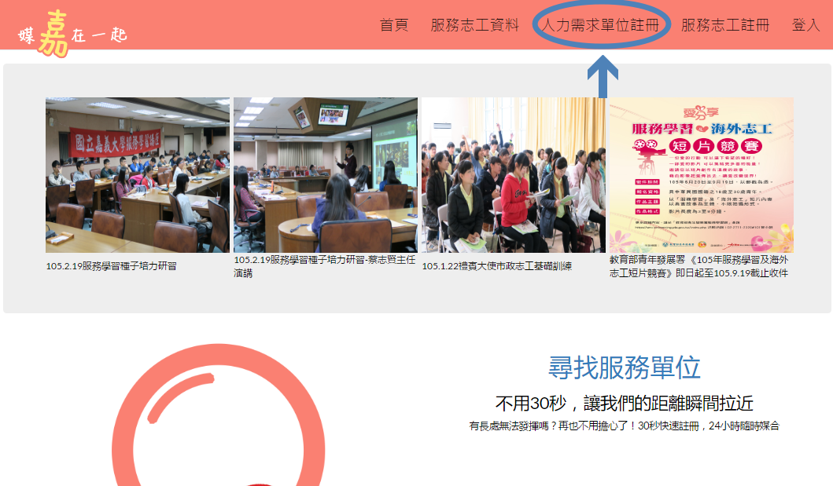
- 進入至註冊頁面，填妥相關資料後點選註冊 | - 至電子郵件信箱收取認證信
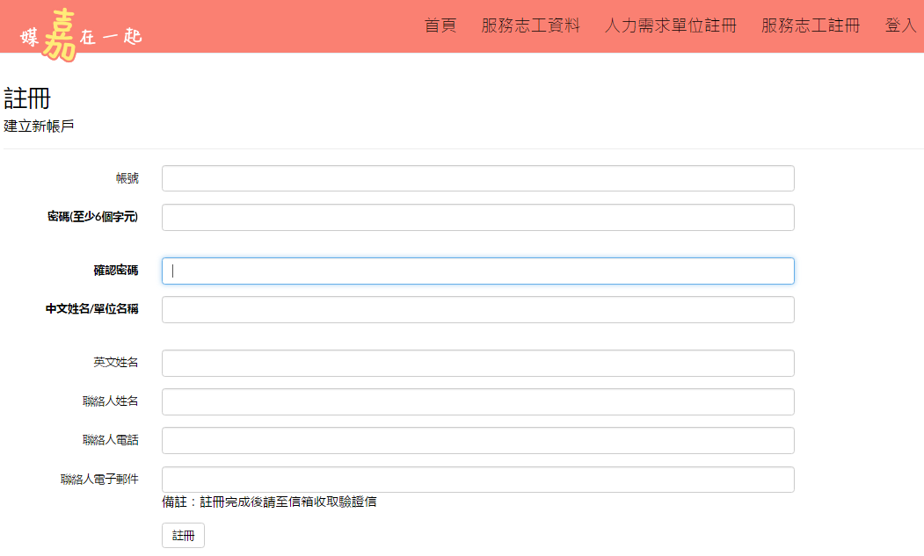
- 輸入帳號密碼進行登入 | - 登入成功，開始進行配對

操作說明-團隊媒合篇
- 點選”團隊媒合” | - 填選擇欲媒合團隊與需求說明
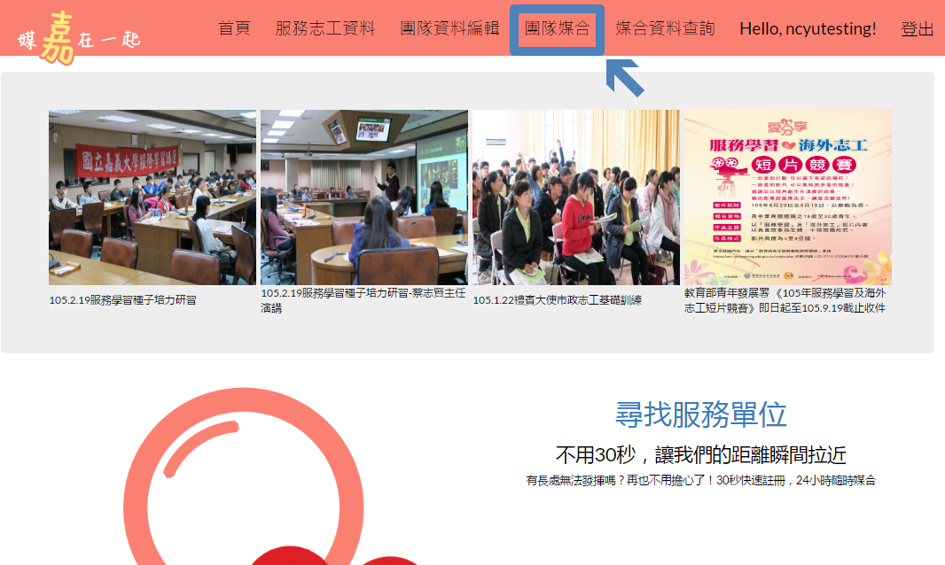 | 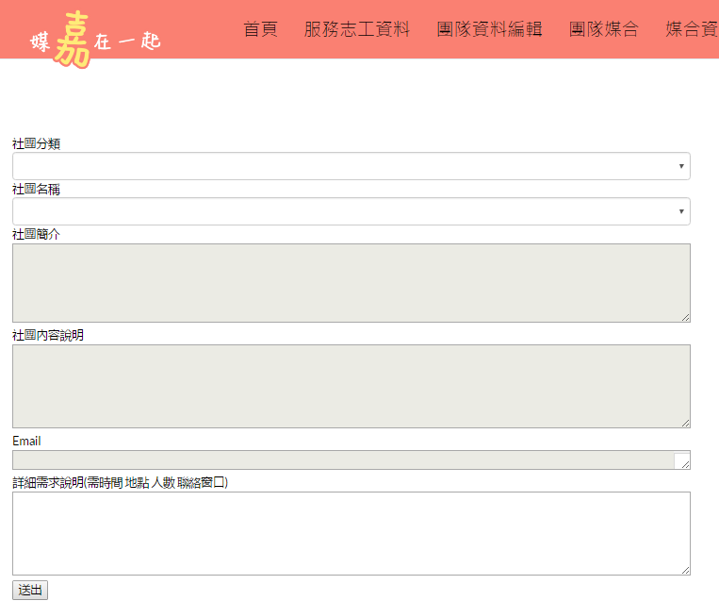
- 至「媒合資料」查詢查看媒合進度 | - 等待媒合結果
